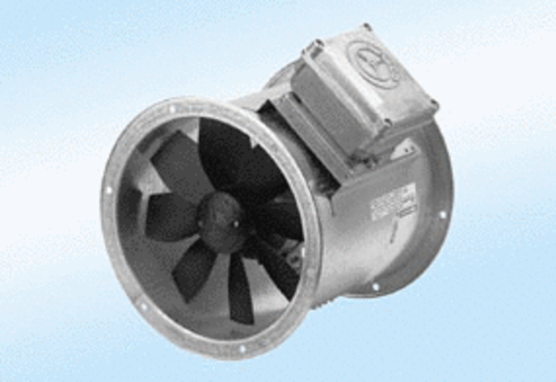Axiál csőventilátor DZR 30/2 A-ExCsomagolási egység: 1 darabVálaszték: C
Termékszám: 0086.0767Gyártó: MAICO

